CAPTURAS DE PANTALLA CAMILA GONZÁLEZ
FRONTEND I
Las capturas de pantalla son tomadas en inspeccionar con Ctrl + Shift + P y screenshot
1. Captura de escritorio (sin modo dispositivo)
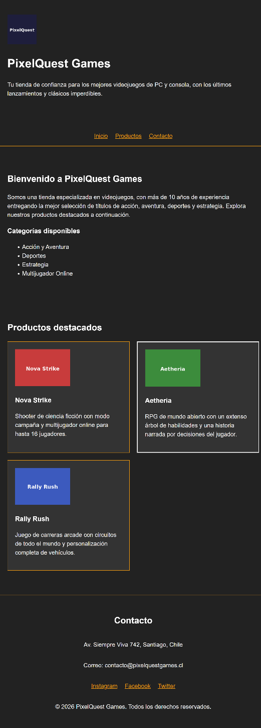

2. Captura de tablet:
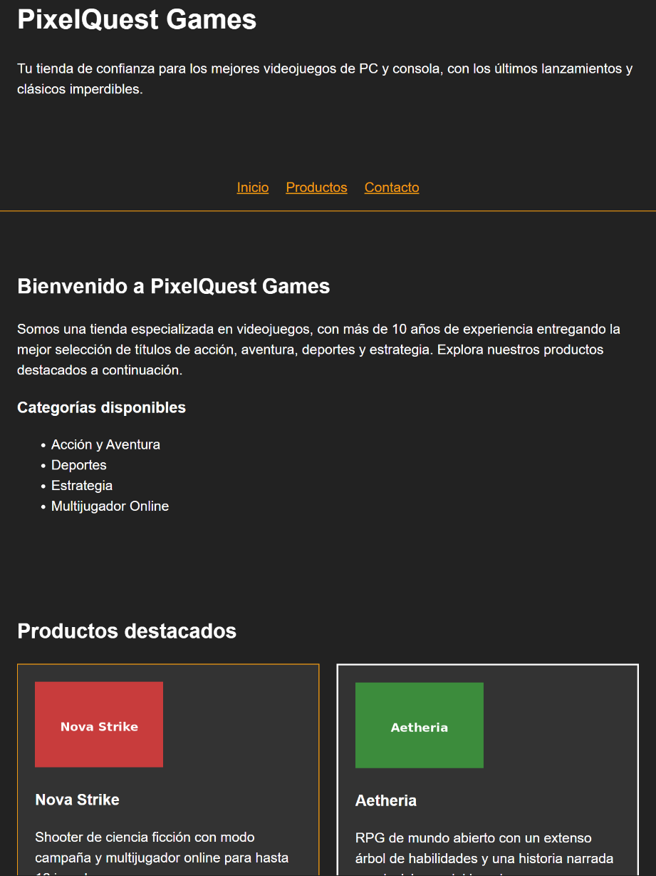

3. Captura de celular:
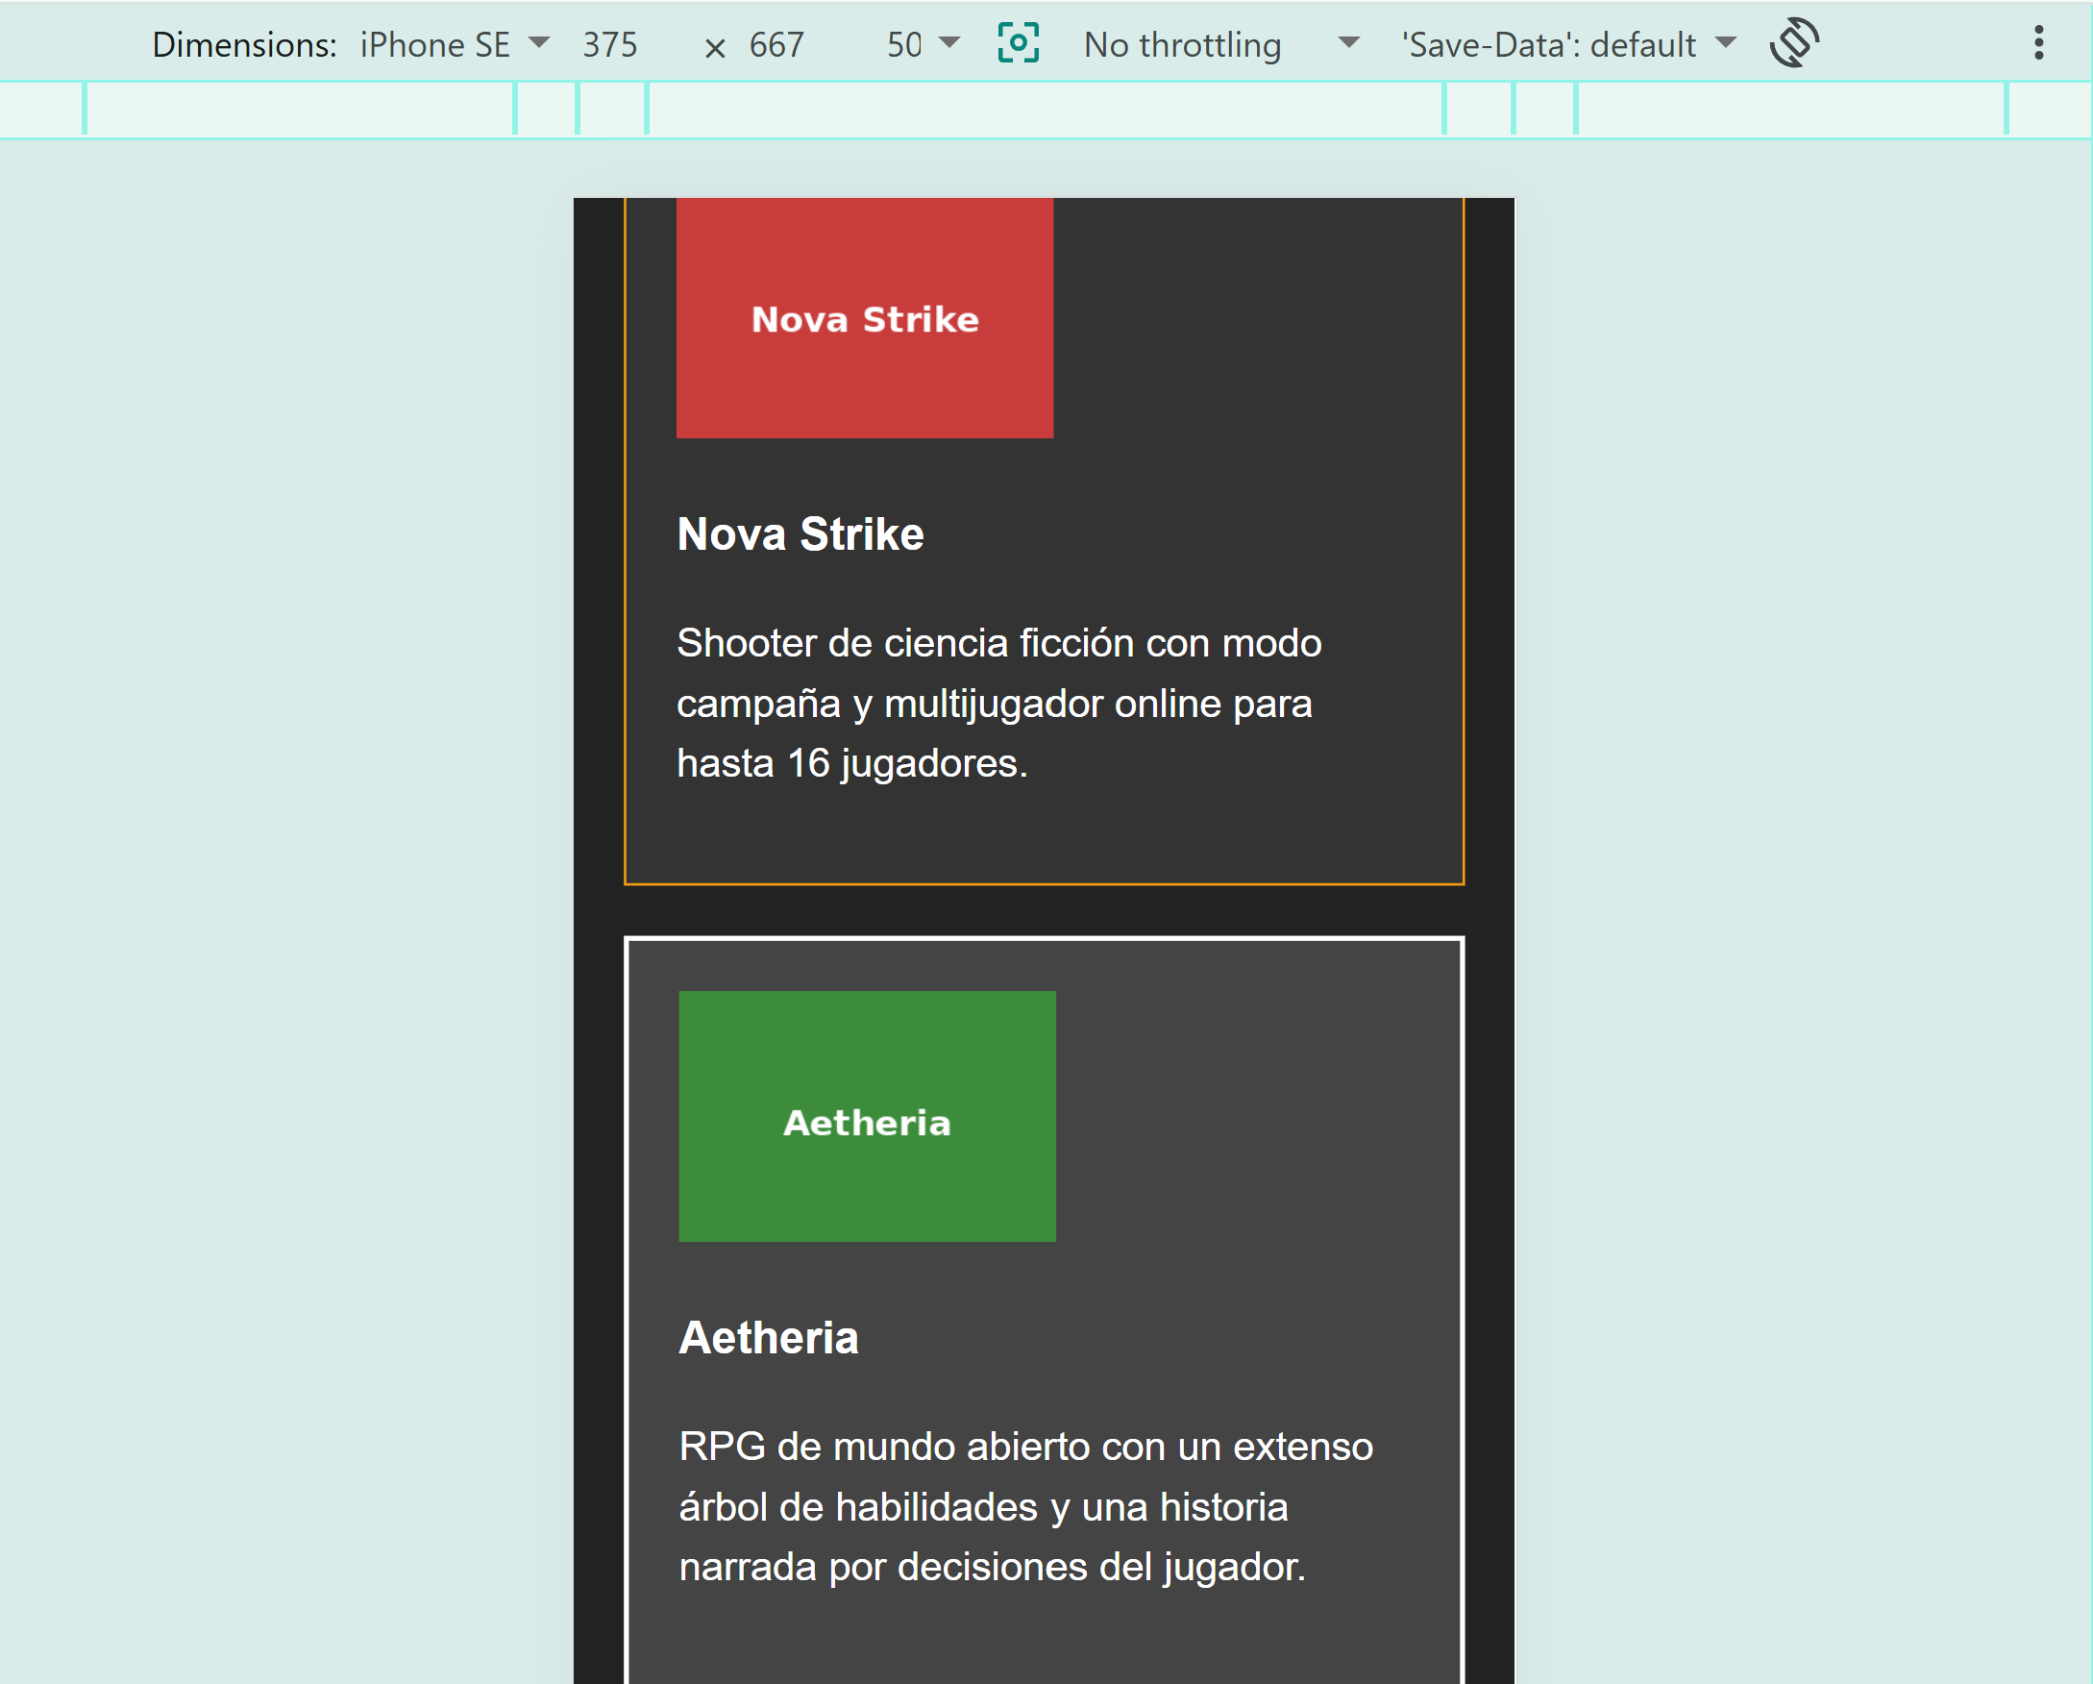

https://camigmar.github.io/Frontend-I/

